Ao declararmos as variáveis em nossos programas, elas podem ser do seguinte tipo:

Inteiro, real, caractere, lógico.

**Exemplos de tipo de dados:**

Inteiro: Idade;

Real: Sal; **// variável salário, receberá casas decimais**

Caractere: Letra;

Booleano: Casado; **// valor booleano pode ser true ou false representados por 0 e 1.**

**Atribuindo valores as variáveis criadas acima:**

Idade = 17;

Sal = 1825.48;

Letra = “G”;

Casado = falso;

**O Java é uma linguagem fortemente tipada, ou seja, ao delarar uma variável é preciso informar o seu tipo de dado.**

Os quatro tipos primitivos no Java se tornam 4 famílias.

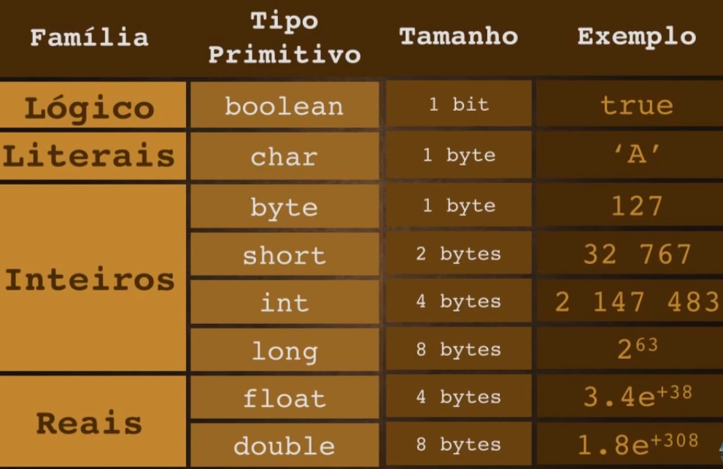

**Porque o Java tem tantos números inteiros?**

O java roda em qualquer dispositivo, exemplo relógio, ele tem pouca memória, sendo assim eu utilizarei um byte que ocupa pouco espaço de memória, ao programarmos em java precisamos saber economizar memória.

Vamos fazer um teste no java aprendendo a fazer saída de dados no java.

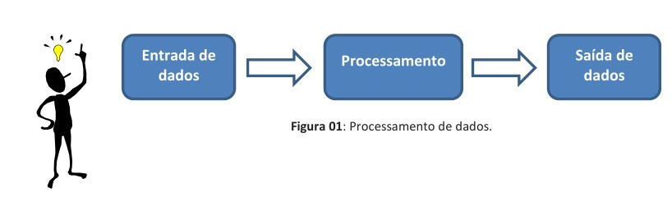

Sadia de dados é quando pegamos um valor que está na memoria do computador e exibimos de agluma forma para o usuário.

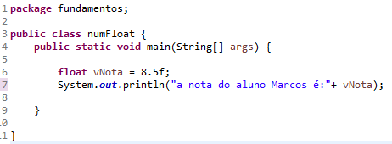

Usando Impressão formatada



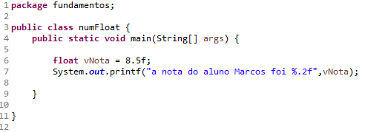

No lugar do %.2f será colocada a nota com duas casas decimais.

Inserindo quebra de linha na impressão formatada. \n

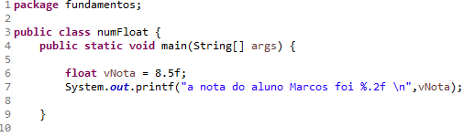

Exercícios resolvidos

1 - Faça um programa que pedirá para o operador do sistema digitar o nome e a nota de um aluno, este exercício deverá exibir na tela o nome e nota do aluno, sendo que a nota deverá aparecer formatada com duas casas decimais.

Obs: Para obter informação digitada via teclado e armazena-la em uma variável, usamos a classe Scanner

1 - Primeiramente precisamos importar a classe Scanner.



2 – Para poder utilizar a classe Scanner, é preciso criar uma variável do tipo Scanner



Lembrando que o System.in é o objeto padrão de entrada de dados, ele representa o teclado.

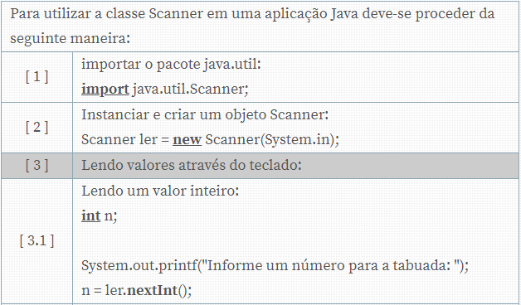

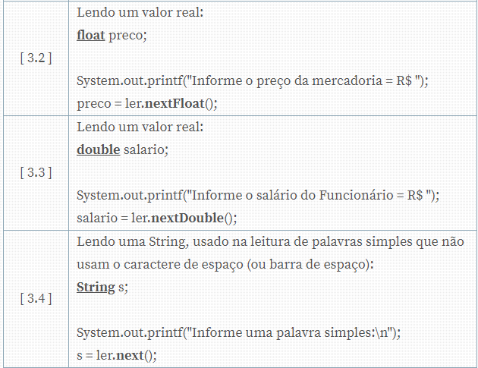

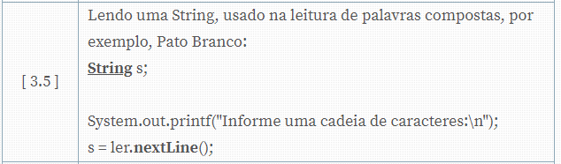

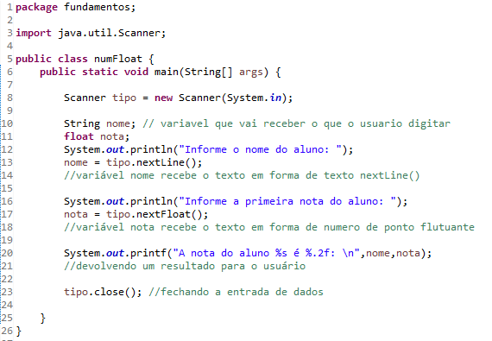

2 - Faça um programa que pedirá para o operador do sistema digitar o nome e a nota de um aluno, este exercício deverá exibir na tela o nome e nota do aluno e informar se o aluno foi aprovado ou reprovado, lembrando que, a nota deverá aparecer formatada com duas casas decimais.

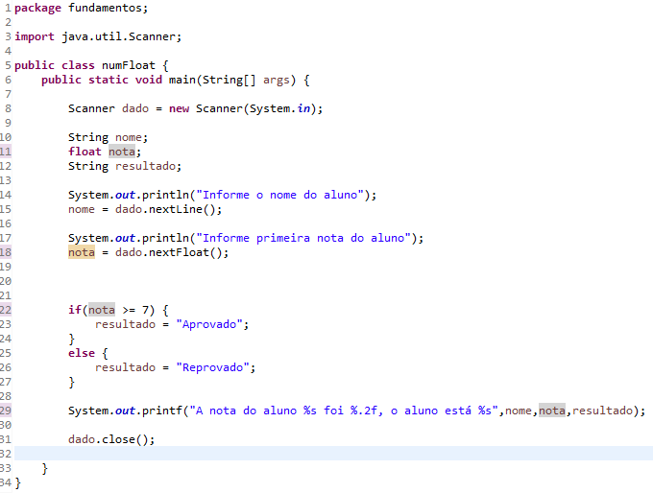

Agora é com você aluno...

3 - Faça um programa que pedirá para o operador do sistema digitar o nome e 3 notas de um aluno. O programa deverá calcular a média deste aluno e exibir na tela o nome, a média do aluno e informar se este aluno foi aprovado ou reprovado. Lembrando que que a nota deverá aparecer formatada com duas casas decimais.

4 – o índice da massa corporal (IMC) é utilizado para identificar o peso ideal de uma pessoa. Ele é calculado dividindo o peso pelo quadrado da altura. Por exemplo suponha que uma pessoa tenha 1,81m de altura e 77Kg de peso. O cálculo do imc seria:

77/(1.81*1.81) =

77(3.2761) =

23.50

Escreva um programa que, dado o nome, peso e a altura de uma pessoa, imprima o nome do aluno, seu IMC e informar também a situação deste aluno.

